|  |
| --- |
| Guia Coleta de Dados |
| Colaborativa PROADI-SUS: Melhorando a Saúde em Larga Escala no Brasil |
| Este documento visa a orientar as equipes do Projeto Colaborativa na coleta dos dados que compõem os indicadores do projeto. |



Triênio 2024 a 2026

|  |  |
| --- | --- |
| Introdução |  |
| Definição operacional dos indicadores |  |
| Figura 1. indicadores do projeto |  |
| infecção Primária de Corrente Sanguínea Laboratorialmente Confirmada associada a cateter venoso central | |
| iNDICADORes DE RESULTADOs | |
| IPCSL1– Densidade de incidência de Infecção Primária de Corrente Sanguínea laboratorialmente confirmada associada a cateter venoso central |  |
| IPCSL5 – Número de dispositivos/dia entre Infecção de Corrente Sanguínea associada a Cateter venoso central |  |
| iNDICADOR DE PROCESSO | |
| IPCSL2 – TAXA DE UTILIZAÇÃO DE CATETER VENOSO CENTRAL |  |
| Indicadores de Processos do Pacote de Inserção do Cateter VeNOSO CENTRAL | |
| IPCSL3a – Porcentagem de adesão a “Avaliar a indicação de inserção de CVC” |  |
| IPCSL3b – Porcentagem de adesão a “Utilizar precaução de barreira máxima” |  |
| IPCSL3c – Porcentagem de adesão a “Realizar antissepsia da pele com clorexidina” |  |
| IPCSL3d – Porcentagem de adesão a “Selecionar o local mais adequado para inserção do Cateter central” |  |
| IPCSL3e – Porcentagem de adesão a “Realizar curativo adequado após a inserção” |  |
| Infecção do trato urinário associado ao uso do cateter vesical de demora | |
| indicadores de resultados | |
| ITU-AC1 – Densidade de incidência de Infecção do Trato Urinário associada a cateter vesical de demora |  |
| ITU-AC5 – Número de dispositivos entre ITU-AC |  |
| indicador de processo | |
| ITU-AC2 – Taxa de utilização de cateter vesical de demora |  |
| Indicadores de Processos do Pacote de Inserção do Cateter Vesical de Demora | |
| ITU-AC3a – Porcentagem de adesão a “Indicar o uso de cateter vesical de demora apenas se for apropriado” |  |
| ITU-AC3b – Porcentagem de adesão a “Inserir cateter vesical de demora com técnica asséptica” |  |
| Pneumonia Associada À Ventilação Mecânica | |
| indicadores de resultados | |
| PAV1 – Densidade de incidência de Pneumonia Associada à Ventilação Mecânica |  |
| PAV5 – Número de dispositivos de Ventilação Mecânica/dia entre Pneumonia Associada à Ventilação Mecânica |  |
| indicadores de processoS | |
| PAV2 – Taxa de utilização de Ventilação Mecânica |  |
| indicador de Equilíbrio |  |
| PAV4 – Porcentagem de reintubação em até 48h |  |
| Metodologia Kamishibai para Coleta – Indicadores de Manutenção | |
| Instruções para coleta dos indicadores de manutenção dos pacotes |  |
| **Passo a passo para coleta do indicador de processo – Kamishibai** |  |
| **Resumo da coleta do quadro Kamishibai** |  |
| **Perguntas Frequentes: Método Kamishibai de Coleta** |  |
| **Infecção Primária de Corrente Sanguínea Laboratorialmente Confirmada associada ao uso do cateter venoso central** | |
| Indicadores de processos do Pacote Manutenção Cateter venoso central | |
| **IPCSL4a – Porcentagem de adesão a “Avaliar a indicação de permanência do Cateter central”** |  |
| IPCSL4b – Porcentagem de adesão a “Aderir a técnica asséptica no manuseio do cateter” |  |
| **IPCSL4c – Porcentagem de adesão a “Realizar a manutenção do sistema de infusão (equipos e conectores)”​** |  |
| **IPCSL4d – Porcentagem de adesão a “Avaliar as condições do curativo”** |  |
| **Infecção do Trato Urinário associada a Cateter Vesical de Demora** | |
| **Indicadores de Processo do Pacote de Manutenção Cateter vesical de demora** | |
| **ITU-AC4a – Porcentagem de adesão a “Verificar​ diariamente a necessidade de manter o cateter vesical de demora”​** |  |
| **ITU-AC4b – Porcentagem de adesão a “Executar a técnica correta durante manipulação do sistema de drenagem (desprezar diurese)”​** |  |
| **ITU-AC4c – Porcentagem de adesão a “Realizar a​ higiene diária do meato uretral”​** |  |
| **ITU-AC4d – Porcentagem de adesão a “Manter o sistema de drenagem estéril e continuamente fechado (durante coleta de amostra de urina)”** |  |
| **pneumonia associada à ventilação mecânica** | |
| **Indicadores de processos do Pacote de prevenção de pneumonia associada à ventilação mecânica** | |
| PAV3a – Porcentagem de adesão a “Avaliar critérios de ventilação mecânica invasiva”​ |  |
| PAV3b – Porcentagem de adesão a “Realizar higiene​ oral diariamente”​ |  |
| **paV3c – Porcentagem de adesão a “Manter posicionamento adequado da cabeceira conforme população atendida”​** |  |
| **PAV3d – Porcentagem de adesão a “Adequar nível de sedação“​** |  |
| **PAV3e – Porcentagem de adesão a “Verificar diariamente​ a possibilidade de extubação”** |  |
| **PAV3f – Porcentagem de adesão a “realizar cuidados com a cânula orotraqueal de acordo com o perfil”** |  |
| **PAV3g – Porcentagem de adesão a “Manutenção do sistema de Ventilação Mecânica”​** |  |
| PAV3h – Porcentagem de adesão a “Manter ou melhorar o condicionamento físico”​ |  |
| higiene de mãos | |
| HM_TOTAL – Porcentagem de adesão à higiene de mãos |  |
| Formulário de coleta |  |
| Exemplo de preenchimento do formulário |  |
| cálculo indicador da higiene de mãos |  |
| HM_ÁLCOOL – Consumo de preparação alcóolica para as mãos |  |
| HM_SABÃO – Consumo de sabonete líquido para as mãos |  |
| Referências bibliográficas |  |

# 

# INTRODUÇÃO

Indicador é um conjunto de informações organizadas de forma sistemática, que possibilitam analisar um determinado desempenho. Por exemplo, o velocímetro no painel de controle de um carro é um indicador que nos mostra o valor da velocidade do automóvel. Através de indicadores monitorados continuamente poderemos analisar como as variações ocorrem.

Neste projeto acompanharemos indicadores de Infecções Relacionadas à Assistência à Saúde (IRAS), Higiene de Mãos (HM), adesão aos pacotes de prevenção de IRAS nas unidades de cuidados participantes do projeto a fim de verificar se mudanças realizadas em determinados contextos podem resultar em melhora ou piora no desempenho medido pelo indicador. O monitoramento desses indicadores auxiliará as equipes na tomada de decisão.

Para que um indicador seja confiável, é necessário que as informações que o compõem sejam coletadas de forma sistemática. Ou seja, independentemente de quem esteja coletando, a informação será coletada da mesma forma e com o mínimo possível de interferências do indivíduo sobre a coleta.

Os indicadores são classificados como de resultado, processo ou equilíbrio. Indicadores de resultado são aqueles relacionados ao desfecho e possibilitam medir se o objetivo do projeto foi alcançado. No projeto Saúde em Nossas Mãos, os indicadores de resultado são as densidades de incidência de Infecção Primária de Corrente Sanguínea laboratorialmente confirmada associada a cateter venoso central (IPCSL), Infecção do trato urinário associada a cateter vesical de demora (ITU-AC) e Pneumonia Associada à Ventilação Mecânica (PAV). Os indicadores de processo mensuram diretamente as etapas dos processos envolvidos no desfecho. Já os indicadores de equilíbrio são aqueles que não têm interferência direta na expressão do desfecho, mas que podem sofrer impacto com as mudanças executadas no projeto e por isso devem ser monitorados, como o indicador de “Porcentagem de reintubação em até 48h”.

**Definição Operacional dos Indicadores**

A definição operacional é a descrição do que o indicador se propõe a medir e como ele deve ser medido, isto é, que dados o compõem, qual a fonte da informação, como se dá o cálculo, qual a frequência de coleta e análise, qual o tamanho da amostra e qual a meta esperada. A clareza na definição operacional de cada indicador possibilita a padronização na coleta do dado, facilitando o processo de obtenção da informação e permitindo a análise dos resultados.

Os referenciais teóricos que embasam a descrição das definições operacionais dos indicadores de resultado e o método utilizado para monitoramento dos indicadores de processos relacionados aos pacotes de manutenção das IRAS partem da estratégia de medição da Colaborativa Saúde em Nossas Mãos. O referencial bibliográfico pode ser consultado ao final deste guia.

A seguir, são descritas as definições operacionais de cada indicador utilizado no projeto. Para o cálculo do indicador, considerou-se como numerador o valor que indica uma fração do cálculo, como a ocorrência do incidente. O denominador foi definido como o valor que representa a base do cálculo, por exemplo, a população exposta ao incidente.

Densidade de incidência de PAV

Dispositivos-dia entre infecções

Densidade de incidência de IPCSL

Dispositivos-dia entre infecções

Densidade de incidência de ITU-AC

Dispositivos-dia entre infecções

Higiene de mãos

Pacote de manutenção da VM

Pacote de inserção de CVD

Pacote de manutenção de CVD

Pacote de manutenção de CVC

Pacote de inserção de CVC

Avaliar critérios de ventilação mecânica

Verificar diariamente a necessidade de manter o CVD

Indicar o uso de CVD apenas se for apropriado

Realizar curativo adequado após inserção

Avaliar a indicação de inserção do CVC

Realizar antissepsia da pele com clorexidina

Selecionar o local mais adequado para inserção do CVC

Avaliar diariamente a indicação de permanência do CVC

Adesão a higiene de mãos

Manutenção do sistema de ventilação mecânica

Manter ou melhorar o condicionamento físico

Verificar diariamente a possibilidade de extubação

Realizar cuidados com a cânula orotraqueal de acordo com o perfil

Adequar nível de sedação

Manter o posicionamento adequado da cabeceira conforme população atendida

Realizar higiene oral diariamente

Taxa de utilização VM

Taxa de utilização CVD

Manter o sistema de drenagem estéril e continuamente fechado

Realizar a higiene diária do meato uretral

Executar a técnica correta durante a manipulação do sistema de drenagem (desprezar diurese)

Inserir o CVD com técnica asséptica

Taxa de utilização CVC

Utilizar precaução de barreira máxima

Aderir a técnica asséptica no manuseio do cateter

Avaliar as condições do curativo

Realizar a manutenção do sistema de infusão (equipos e conectores)

Consumo de sabonete líquido para as mãos

Consumo de preparação alcóolica para as mãos

Porcentagem de reintubação em até 48 horas

# Infecção Primária de Corrente Sanguínea, Laboratorialmente Confirmada, associada a cateter venoso central

## Indicadores de Resultados

### IPCSL1 – Densidade de incidência de Infecção Primária de Corrente Sanguínea Laboratorialmente confirmada associada a cateter venoso central.

|  |  |  |  |  |  |  |
| --- | --- | --- | --- | --- | --- | --- |
| Definição Operacional do Indicador | | | | | | |
| Categoria | **Numerador** | **Denominador** | **Cálculo** | **Frequência** | **Tamanho Amostra** | **Meta** |
| Resultado | Número absoluto de casos novos* de IPCSL no período. | Número de pacientes com CVC-dia no período | Dividir o numerador pelo denominador e multiplicar o resultado por 1000 | Mensal | 100% | Redução de 50% |

*Laboratorialmente confirmado: Hemocultura positiva ou identificação em teste microbiológico não baseado em cultura (teste molecular automatizado).

**Guia de Coleta do Dado**

**Numerador:** Pacientes internados na unidade que preencham critério diagnóstico de IPCSL com tempo ≥ 48 horas de internação na unidade atual, independentemente do setor responsável pela passagem do Cateter Venoso Central (CVC)

OU

Pacientes que evoluem com IPCSL em até 48 horas da retirada do CVC, independentemente de já terem recebido alta da unidade de origem.

**Denominador:** Contar diariamente o número de pacientes em uso de CVC no mês. Realizar essa anotação sempre no mesmo período de trabalho.

**Nota:** Em caso de uso de mais de um CVC por paciente, contabilizar apenas 1 vez. Para fechamento do indicador de densidade, seguir os critérios de fechamento de infecção disponibilizados pela ANVISA e referenciados na Nota Técnica n° 03/2024.

É considerado CVC: um dispositivo intravascular utilizado para infusão, coleta de amostra sanguínea ou monitoramento hemodinâmico, cuja terminação esteja posicionada próxima ao coração ou em um grande vaso*. São exemplos: cateter central permanente, cateter central temporário, cateter central de inserção periférica, cateter umbilical.

*São considerados grandes vasos: aorta, artéria pulmonar, veias cavas, veias braquicefálicas, veias jugulares internas, veias subclávias, veias ilíacas externa e comum, veias femorais e em recém-nascidos todo cateter umbilical venoso ou arterial.

### IPCSL5 – Número de dispositivos/dia entre Infecção de Corrente Sanguínea associada a cateter venoso central

|  |  |  |  |  |  |  |
| --- | --- | --- | --- | --- | --- | --- |
| Definição Operacional do Indicador | | | | | | |
| Categoria | **Descrição** |  |  | **Frequência** | **Tamanho Amostra** | **Meta** |
| Resultado | Este indicador é uma contagem do número de pacientes com cateter venoso central a cada dia (CVC-dia) entre episódios de IPCSL*. | | | Reportada na ocorrência | 100% | 1000 |

* Hemocultura positiva ou identificação em teste microbiológico não baseado em cultura (teste molecular automatizado).

**Guia de Coleta do Dado**

Esse indicador será coletado de acordo com o seguintes critérios e orientação do Hub de referência quando:

1. A densidade média for menor que 1;

OU

1. Os eventos infecciosos forem raros, isso é, a porcentagem de pontos iguais a zero no gráfico de densidade for maior que 50% (consecutivos ou não).

A coleta será iniciada a partir do próximo dia após identificar a última IPCSL. A coleta consiste em somar diariamente o número de paciente/dia em uso de cateter venoso central.

O resultado do indicador será a soma do número de CVC/dia do dia posterior da última infecção até o dia da nova IPCSL identificada.

**Exemplo de preenchimento da planilha de dispositivos-dia entre:**

|  |  |  |  |
| --- | --- | --- | --- |
| **Data** | **Número de CVC-dia** | **Infecção** | **Número de CVC-dia entre infecção** |
| 08/03/2023 | 9 | 1 | 200 |
| 09/03/2023 | 7 | 0 | 7 |
| 10/03/2023 | 8 | 0 | 15 |
| 11/03/2023 | 9 | 0 | 24 |
| 12/03/2023 | 9 | 0 | 33 |
| 13/03/2023 | 10 | 0 | 43 |
| 14/03/2023 | 8 | 0 | 51 |
| 15/03/2023 | 8 | 0 | 59 |
| 16/03/2023 | 8 | 0 | 67 |
| 17/03/2023 | 7 | 0 | 74 |
| 18/03/2023 | 7 | 0 | 81 |
| 19/03/2023 | 7 | 0 | 88 |
| 20/03/2023 | 8 | 0 | 96 |
| 21/03/2023 | 8 | 0 | 104 |
| 22/03/2023 | 9 | 0 | 113 |
| 23/03/2023 | 9 | 0 | 122 |
| 24/03/2023 | 10 | 0 | 132 |
| 25/03/2023 | 11 | 2 | 143 |

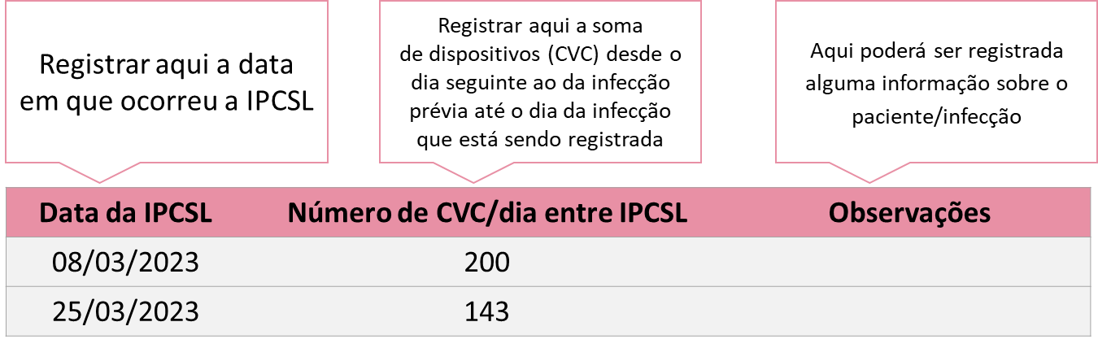

O preenchimento da tabela acima irá gerar um gráfico, no qual poderá ser realizado o acompanhamento desse indicador.

**Atenção:** **Não** se deve registrar dados na planilha ao final de cada mês, e sim apenas quando houver uma nova infecção. Realizar o registro do número de CVC-dia na unidade sempre no mesmo período de trabalho.

## Indicador de processo

### IPCSL2 – Taxa de utilização de cateter venoso central

|  |  |  |  |  |  |
| --- | --- | --- | --- | --- | --- |
| Definição Operacional do Indicador | | | | | |
| Categoria | **Numerador** | **Denominador** | **Cálculo** | **Frequência** | **Tamanho Amostra** |
| Processo | Total mensal do número de pacientes-dia em uso de CVC na unidade | Total mensal do número de pacientes-dia internados na unidade | Dividir o numerador pelo denominador e multiplicar o resultado por 100 | Mensal | Não aplicável |

**Guia de Coleta do Dado**

**Numerador:** Contar diariamente o número de pacientes em uso de CVC na unidade e somar o total no final do mês.

**Denominador:**Contar diariamente o número de pacientes internados na unidade e somar o total ao final do mês.

**Nota:** Realizar o registro do número de pacientes/dia e número de CVC/dia na unidade sempre no mesmo período de trabalho.

## Indicadores de Processos do Pacote de Inserção do Cateter Venoso Central

### IPCSL3a – Porcentagem de adesão a “Avaliar a indicação de inserção do CVC”

|  |  |  |  |  |  |  |
| --- | --- | --- | --- | --- | --- | --- |
| Definição Operacional do Indicador | | | | | | |
| Categoria | **Numerador** | **Denominador** | **Cálculo** | **Frequência** | **Tamanho Amostra** | **Meta** |
| Processo | Número de inserções de CVC em que foi avaliada a indicação de uso | Número total de inserções de CVC observadas na unidade | Dividir o numerador pelo denominador e multiplicar o resultado por 100 | Mensal | 100% da amostra ou de 20 a 35 observações/mês | ≥ 95% |

**Guia de Coleta do Dado**

**Numerador:** Número total de inserções de CVC em que foi avaliada a indicação da inserção do CVC.

**Denominador:** Número total de passagens de CVC observadas no período.

**Nota:** O processo de inserção do CVC deve ser observado por outro profissional e a adesão ao elemento do pacote se caracteriza quando existe um registro da indicação do uso do CVC no prontuário do paciente.

### IPCSL3b – Porcentagem de adesão a “Utilizar precaução de barreira máxima”

|  |  |  |  |  |  |  |
| --- | --- | --- | --- | --- | --- | --- |
| Definição Operacional do Indicador | | | | | | |
| Categoria | **Numerador** | **Denominador** | **Cálculo** | **Frequência** | **Tamanho Amostra** | **Meta** |
| Processo | Número de inserções de CVC em que foi utilizada barreira máxima | Número total de inserções de CVC observadas na unidade | Dividir o numerador pelo denominador e multiplicar o resultado por 100 | Mensal | 100% da amostra ou de 20 a 35 observações/mês | ≥ 95% |

**Guia de Coleta do Dado**

**Numerador:** Número total de inserções de CVC em que foi utilizada a barreira máxima pelos profissionais que atuam diretamente na passagem do cateter em campo.

**Denominador:** Número total de passagens de CVC observadas no período.

**Nota:** O processo de inserção do CVC deve ser observado por outro profissional e a adesão ao elemento do pacote é considerado conforme para barreira máxima quando o profissional que está realizando a inserção do CVC está em uso de: máscara, gorro, avental estéril de manga longa, luva estéril e campo estéril cobrindo o paciente da cabeça aos pés.

### IPCSL3c – Porcentagem de adesão a “Realizar antissepsia da pele com clorexidina”

|  |  |  |  |  |  |  |
| --- | --- | --- | --- | --- | --- | --- |
| Definição Operacional do Indicador | | | | | | |
| Categoria | **Numerador** | **Denominador** | **Cálculo** | **Frequência** | **Tamanho Amostra** | **Meta** |
| Processo | Número de inserções de CVC em que foi realizada antissepsia da pele conforme preconizado | Número total de inserções de CVC observadas na unidade | Dividir o numerador pelo denominador e multiplicar o resultado por 100 | Mensal | 100% da amostra ou de 20 a 35 observações/mês | ≥ 95% |

**Guia de Coleta do Dado**

**Numerador:** Número total de inserções de CVC em que foi realizada a antissepsia da pele conforme preconizado na instituição.

**Denominador:** Número total de passagens de CVC observadas no período.

**Nota:** O processo de inserção do CVC deve ser observado por outro profissional e a adesão ao elemento do pacote de prevenção está em conformidade se houve antissepsia da pele do paciente preferencialmente com solução alcoólica de clorexidina ≥ 0,5% ou PVPI alcoólico 10% (Fricção por 30 segundos e deixar secar espontaneamente por completo).

Se sujidade, realizar degermação prévia do local de inserção com solução degermante de clorexidina 2% e aplicar solução alcoólica de clorexidina a 0,5% ou PVPI alcoólico 10% após (Fricção por 30 segundos e deixar secar espontaneamente por completo).

### IPCSL3d – Porcentagem de adesão a “Selecionar o local mais adequado para inserção do CVC”

|  |  |  |  |  |  |  |
| --- | --- | --- | --- | --- | --- | --- |
| Definição Operacional do Indicador | | | | | | |
| Categoria | **Numerador** | **Denominador** | **Cálculo** | **Frequência** | **Tamanho Amostra** | **Meta** |
| Processo | Número de inserções de CVC em que foi selecionado local adequado de inserção | Número total de inserções de CVC observadas na unidade | Dividir o numerador pelo denominador e multiplicar o resultado por 100 | Mensal | 100% da amostra ou de 20 a 35 observações/mês | ≥ 95% |

**Guia de Coleta do Dado**

**Numerador:** Número total de inserções de CVC em que foi avaliada o local adequado para inserção do CVC.

**Denominador:** Número total de passagens de CVC observadas no período.

**Nota:** O processo de inserção do CVC deve ser observado por outro profissional e a adesão ao elemento do pacote é conforme se a escolha para a inserção do CVC foram as veias jugulares e subclávias ou, em caso de utilização de veia femoral, houver registro da justificativa da escolha no prontuário do paciente.

### IPCSL3e – Porcentagem de adesão a “Realizar curativo adequado após inserção”

|  |  |  |  |  |  |  |
| --- | --- | --- | --- | --- | --- | --- |
| Definição Operacional do Indicador | | | | | | |
| Categoria | **Numerador** | **Denominador** | **Cálculo** | **Frequência** | **Tamanho Amostra** | **Meta** |
| Processo | Número de inserções de CVC em que foi realizado curativo de forma adequada | Número total de inserções de CVC observadas na unidade | Dividir o numerador pelo denominador e multiplicar o resultado por 100 | Mensal | 100% da amostra ou de 20 a 35 observações/mês | ≥ 95% |

**Guia de Coleta do Dado**

**Numerador:** Número total de inserções de CVC em que foi realizado o curativo em técnica asséptica.

**Denominador:** Número total de passagens de CVC observadas no período.

**Nota:** O processo de realização do curativo deve ser observado por outro profissional e a adesão ao elemento do pacote é conforme se o curativo tiver sido realizado com técnica asséptica (gaze e cobertura estéril).

# Infecção do Trato Urinário Associado a cateter vesical de demora

## Indicador de Resultado

### ITU-AC1 – Densidade de incidência de Infecção do Trato Urinário associada a cateter vesical de demora

|  |  |  |  |  |  |  |
| --- | --- | --- | --- | --- | --- | --- |
| Definição Operacional do Indicador | | | | | | |
| Categoria | **Numerador** | **Denominador** | **Cálculo** | **Frequência** | **Tamanho Amostra** | **Meta** |
| Resultado | Número absoluto de casos novos de ITU-AC no período | Número de pacientes com CVD-dia no período | Dividir o numerador pelo denominador e multiplicar o resultado por 1000 | Mensal | 100% | Redução de 50% |

**Guia de Coleta de Dados**

**Numerador:** Pacientes internados na unidade que preencham critério diagnóstico de ITU-AC, com tempo ≥ 48 horas de internação na unidade atual, independentemente do setor responsável pela passagem do Cateter Vesical de Demora (CVD)

OU

Pacientes que evoluem com ITU-AC em até 48 horas da retirada do CVD, independentemente de já terem recebido alta da unidade de origem.

**Denominador:** Contar diariamente o número de pacientes em uso de CVD no mês. Realizar essa anotação sempre no mesmo período de trabalho.

**Nota:** São critérios de exclusão: Pacientes em uso de condom (Uripen®), cateter vesical de alívio, nefrostomia, ileostomia, cateter duplo J e cateter suprapúbico, exceto se um cateter Foley também estiver presente e introduzido pelo meato uretral; Infecção do Trato Urinário não associada ao dispositivo e Infecções urinárias comunitárias.

Para fechamento do indicador de densidade, seguir os critérios de fechamento de infecção disponibilizados pela ANVISA e referenciados na Nota Técnica n° 03/2024.

### ITU-AC5 – Número de dispositivos entre ITU-AC

|  |  |  |  |  |
| --- | --- | --- | --- | --- |
| Definição Operacional do Indicador | | | | |
| Categoria | **Descrição** | **Frequência** | **Tamanho Amostra** | **Meta** |
| Resultado | Este indicador é uma contagem do número de pacientes com cateter vesical de demora a cada dia (CVD-dia) entre episódios de ITU-AC. | Reportada na ocorrência | 100% | ≥1000 |

**Guia de Coleta do Dado**

Esse indicador será coletado de acordo com o seguintes critérios e orientação do Hub de referência quando:

1. A média da densidade de incidência de ITU-AC for menor que 1

OU

1. Os eventos infecciosos forem raros, ou seja, a porcentagem de pontos iguais a zero no gráfico de densidade for maior que 50% (consecutivos ou não).

A coleta será iniciada a partir do próximo dia após identificar a última ITU-AC. A coleta consiste em somar diariamente o número de paciente-dia em uso de cateter vesical de demora.

O resultado do indicador será a soma do número de CVD-dia do dia posterior ao da última infecção até o dia da nova ITU-AC identificada.

**Exemplo de preenchimento da planilha de dispositivos-dia entre:**

|  |  |  |  |
| --- | --- | --- | --- |
| **Data** | **Número de CVD/dia** | **Infecção** | **Número de CVD/dia entre infecção** |
| 08/03/2023 | 9 | 1 | 200 |
| 09/03/2023 | 7 | 0 | 7 |
| 10/03/2023 | 8 | 0 | 15 |
| 11/03/2023 | 9 | 0 | 24 |
| 12/03/2023 | 9 | 0 | 33 |
| 13/03/2023 | 10 | 0 | 43 |
| 14/03/2023 | 8 | 0 | 51 |
| 15/03/2023 | 8 | 0 | 59 |
| 16/03/2023 | 8 | 0 | 67 |
| 17/03/2023 | 7 | 0 | 74 |
| 18/03/2023 | 7 | 0 | 81 |
| 19/03/2023 | 7 | 0 | 88 |
| 20/03/2023 | 8 | 0 | 96 |
| 21/03/2023 | 8 | 0 | 104 |
| 22/03/2023 | 9 | 0 | 113 |
| 23/03/2023 | 9 | 0 | 122 |
| 24/03/2023 | 10 | 0 | 132 |
| 25/03/2023 | 11 | 2 | 143 |

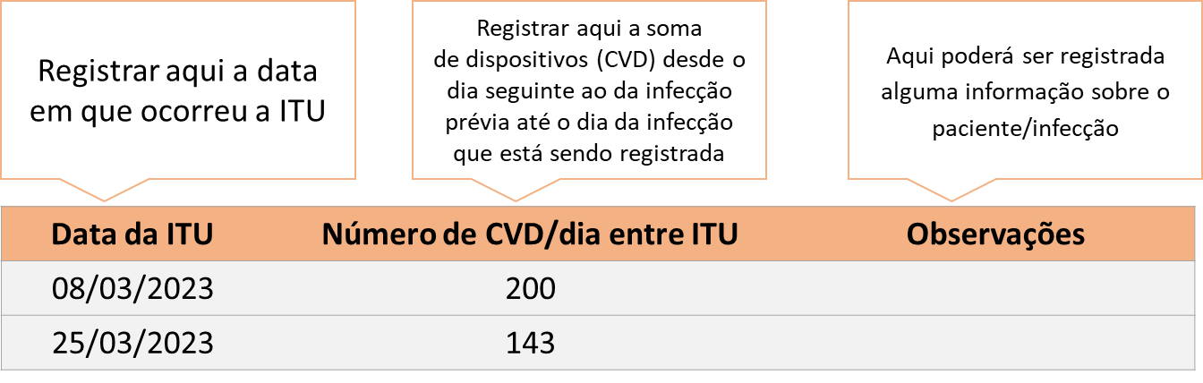

O preenchimento da tabela acima irá gerar um gráfico, no qual poderá ser realizado o acompanhamento desse indicador.

Atenção: **Não** se deve registrar dados na planilha ao final de cada mês, e sim apenas quando houver uma nova infecção. Realizar o registro do número de CVD-dia na unidade sempre no mesmo período de trabalho.

## Indicador de Processo

### ITU-AC2 – Taxa de utilização de cateter vesical de demora

|  |  |  |  |  |  |  |
| --- | --- | --- | --- | --- | --- | --- |
| Definição Operacional do Indicador | | | | | | |
| Categoria | **Numerador** | **Denominador** | **Cálculo** | **Frequência** | **Tamanho Amostra** | **Meta** |
| Processo | Total mensal do número de pacientes/dia em uso de CVD na unidade | Total mensal do número de pacientes/dia internados na unidade | Dividir o numerador pelo denominador e multiplicar o resultado por 100 | Mensal | 100% | Não aplicável |

**Guia de Coleta de Dados**

**Numerador:** Contar diariamente o número de pacientes em uso de CVD na unidade e somar o total no final do mês.

**Denominador:** Contar diariamente o número de pacientes internados na unidade e somar o total ao final do mês.

**Nota:** Realizar o registro do número de pacientes-dia e número de CVD-dia na unidade sempre no mesmo período de trabalho.

## Indicadores de Processos do Pacote de Inserção do Cateter Vesical de Demora

### ITU-AC3a – Porcentagem de adesão a “Indicar o uso de cateter vesical de demora apenas se for apropriado”

|  |  |  |  |  |  |  |
| --- | --- | --- | --- | --- | --- | --- |
| Definição Operacional do Indicador | | | | | | |
| Categoria | **Numerador** | **Denominador** | **Cálculo** | **Frequência** | **Tamanho Amostra** | **Meta** |
| Processo | Número de inserções de CVD em que foi avaliada a indicação de uso | Número total de inserções de CVC observadas na unidade | Dividir o numerador pelo denominador e multiplicar o resultado por 100 | Mensal | 100% da amostra ou de 20 a 35 observações/mês | ≥ 95% |

**Guia de Coleta de Dados**

**Numerador:** Número total de inserções de CVD em que foi avaliada a indicação da inserção do CVD (CVD inserido apenas com indicação).

**Denominador:** Número total de inserção de CVD observadas no período.

**Nota:** O processo de inserção do CVD deve ser observado por outro profissional e a adesão ao elemento do pacote se caracteriza quando existe um registro da indicação do uso do CVD no prontuário do paciente.

### ITU-AC3b – Porcentagem de adesão a “Inserir cateter vesical de demora com técnica asséptica”

|  |  |  |  |  |  |  |
| --- | --- | --- | --- | --- | --- | --- |
| Definição Operacional do Indicador | | | | | | |
| Categoria | **Numerador** | **Denominador** | **Cálculo** | **Frequência** | **Tamanho Amostra** | **Meta** |
| Processo | Número de pacientes em que a inserção do CVD foi realizada com técnica asséptica adequada | Número de observações realizadas | Dividir o numerador pelo denominador e multiplicar o resultado por 100 | Mensal | 100% da amostra ou de 20 a 35 observações/mês | ≥ 95% |

**Guia de Coleta de Dados**

O processo de inserção do CVD deve ser observado por outro profissional e a adesão ao elemento do pacote é conforme para técnica asséptica se:

* Houve higienização das mãos do profissional responsável pela inserção   
  conforme protocolo estabelecido pela instituição/SCIH;
* Houve utilização de luvas estéreis pelo profissional;
* Foi utilizado gaze estéril, esponjas e solução aquosa de antisséptico (PVPI ou clorexidina), para a antissepsia periuretral;
* Houve a utilização de lubrificante estéril de uso único e sua abertura de maneira asséptica;
* Foi realizado a fixação adequada do CVD após a inserção, seguindo protocolo da instituição

# Indicadores de Pneumonia Associada à Ventilação Mecânica

## Indicador de Resultado

### PAV1 – Densidade de Incidência de Pneumonia Associada à Ventilação Mecânica

|  |  |  |  |  |  |  |  |
| --- | --- | --- | --- | --- | --- | --- | --- |
| Definição Operacional do Indicador | | | | | | | |
| Categoria | **Numerador** | **Denominador** | | **Cálculo** | **Frequência** | **Tamanho Amostra** | **Meta** |
| Resultado | Número absoluto de casos novos de PAV no período | | Número de pacientes em VM-dia no período | Dividir o numerador pelo denominador e multiplicar o resultado por 1000 | Mensal | 100% | Redução de 50% |

**Guia de Coleta do Dado**

**Numerador:** Pacientes internados na unidade que preencham critério diagnóstico de PAV com tempo maior ou igual a 48 horas de internação na unidade atual, independentemente do setor responsável pela intubação.

OU

Pacientes que evoluem com PAV em até 48 horas da extubação, independentemente de já terem recebido alta da unidade de origem.

**Denominador:** Contar diariamente o número de pacientes em uso de VM no mês e somar ao final do mês. Realizar essa anotação sempre no mesmo período de trabalho.

**Nota:** Para fechamento do indicador de densidade de incidência, seguir os critérios de fechamento de infecção disponibilizados pela ANVISA e referenciados na Nota Técnica n° 03/2024.

### PAV5 – Número de dispositivos de Ventilação Mecânica/dia entre Pneumonia Associada à Ventilação Mecânica

|  |  |  |  |  |  |  |
| --- | --- | --- | --- | --- | --- | --- |
| Definição Operacional do Indicador | | | | | | |
| Categoria | **Numerador** | **Denominador** | **Cálculo** | **Frequência** | **Tamanho Amostra** | **Meta** |
| Resultado | Este indicador é uma contagem do número de pacientes em Ventilação Mecânica a cada dia (VM-dia), entre episódios de Pneumonia Associada à Ventilação. | | | Reportada na ocorrência | 100% | 1000 |

**Guia de Coleta do Dado**

Esse indicador será coletado de acordo com o seguintes critérios e orientação do Hub de referência quando:

1. A densidade média for menor que 1

OU

1. Os eventos infecciosos forem raros, ou seja, a porcentagem de pontos iguais a zero no gráfico de densidade for maior que 50% (consecutivos ou não).

A coleta será iniciada a partir do próximo dia após identificar a última infecção de Pneumonia Associada a Ventilação Mecânica. A coleta consiste em somar diariamente o número de paciente/dia em ventilação mecânica.

O resultado do indicador será a soma do número de VM/dia do dia posterior ao da última infecção até o dia da nova PAV identificada.

**Exemplo de preenchimento da planilha de dispositivos-dia entre:**

|  |  |  |  |
| --- | --- | --- | --- |
| **Data** | **Número de VM/dia** | **Infecção** | **Número de VM/dia entre infecção** |
| 08/03/2023 | 9 | 1 | 200 |
| 09/03/2023 | 7 | 0 | 7 |
| 10/03/2023 | 8 | 0 | 15 |
| 11/03/2023 | 9 | 0 | 24 |
| 12/03/2023 | 9 | 0 | 33 |
| 13/03/2023 | 10 | 0 | 43 |
| 14/03/2023 | 8 | 0 | 51 |
| 15/03/2023 | 8 | 0 | 59 |
| 16/03/2023 | 8 | 0 | 67 |
| 17/03/2023 | 7 | 0 | 74 |
| 18/03/2023 | 7 | 0 | 81 |
| 19/03/2023 | 7 | 0 | 88 |
| 20/03/2023 | 8 | 0 | 96 |
| 21/03/2023 | 8 | 0 | 104 |
| 22/03/2023 | 9 | 0 | 113 |
| 23/03/2023 | 9 | 0 | 122 |
| 24/03/2023 | 10 | 0 | 132 |
| 25/03/2023 | 11 | 2 | 143 |

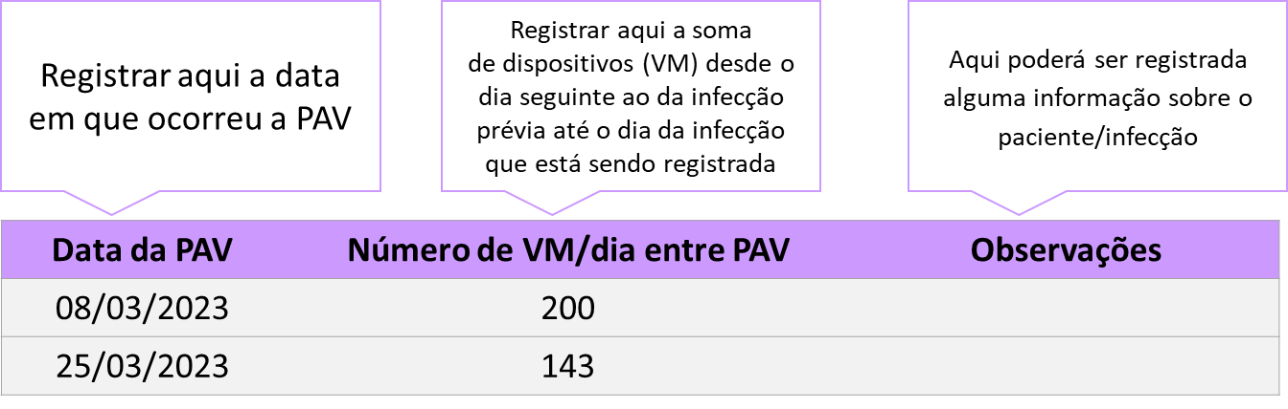

O preenchimento da tabela acima irá gerar um gráfico, no qual poderá ser realizado o acompanhamento desse indicador.

Atenção: **Não** se deve registrar dados na planilha ao final de cada mês e sim apenas quando houver uma nova infecção. Realizar o registro do número de VM-dia na unidade sempre no mesmo período de trabalho.

## Indicadores de Processos

### PAV2 – Taxa de Utilização de Ventilação Mecânica

|  |  |  |  |  |  |  |  |
| --- | --- | --- | --- | --- | --- | --- | --- |
| Definição Operacional do Indicador | | | | | | | |
| Categoria | **Numerador** | **Denominador** | | **Cálculo** | **Frequência** | **Tamanho Amostra** | **Meta** |
| Processo | Total mensal do número de pacientes/dia em uso de VM na unidade | | Total mensal do número de pacientes/dia internados na unidade | Dividir o numerador pelo denominador e multiplicar o resultado por 100 | Mensal | 100% | Não aplicável |

**Guia de Coleta do Dado**

**Numerador:** Contar diariamente o número de pacientes em uso de VM na unidade e somar o total no final do mês.

**Denominador:** Contar diariamente o número de pacientes internados na unidade e somar o total ao final do mês.

Nota: Realizar o registro do número de pacientes-dia e número de VM-dia na unidade sempre no mesmo período de trabalho.

### PAV4 – Porcentagem de reintubação em até 48h

|  |  |  |  |  |  |  |  |
| --- | --- | --- | --- | --- | --- | --- | --- |
| Definição Operacional do Indicador | | | | | | | |
| Categoria | **Numerador** | **Denominador** | | **Cálculo** | **Frequência** | **Tamanho Amostra** | **Meta** |
| Equilíbrio | Número total de pacientes reintubados em até 48h, no mês | | Número total de pacientes extubados, no mês | Dividir o numerador pelo denominador e multiplicar o resultado por 100 | Mensal | 100% | Não aplicável |

**Guia de Coleta do Dado**

**Numerador**: Contar diariamente o número de reintubações realizadas em até 48 horas após extubação no período.

**Denominador**: Contar diariamente o número de extubações realizadas no período.

**Nota:** As informações para coleta desse indicador devem ser verificadas nos registros de prontuário dos pacientes ou em planilha de controle padronizada na unidade.

# Metodologia Kamishibai para Coleta – Indicadores de manutenção do pacote de cuidados

O quadro Kamishibai é uma ferramenta de gestão visual, utilizado para a confirmação de processo de forma padronizada.

Este quadro permite que os profissionais realizem a coleta através dos cartões de confirmação de processos (CCPs) e instruções de processos (IPs).

Essa ferramenta auxilia na **melhoria dos processos e sustentabilidade dos resultados.**

# Instruções para coleta do quadro Kamishibai

|  |  |
| --- | --- |
|  | **Indicadores de manutenção dos dispositivos**   * Os indicadores de processo do quadro Kamishibai se originam do Diagrama Direcionador, onde cada conceito de mudança corresponde a um Indicador de Processo, conforme imagem ao lado; * O monitoramento da adesão ao processo ocorre por meio do Cartão de Confirmação de Processo (CCP). |
|  | **Cartão de Confirmação de Processo (CCP)**   * Instrumento para coleta dos indicadores de processos relacionados aos itens dos pacotes de prevenção; * Cada cartão (CCP), de cada elemento do pacote de prevenção, deve ser preenchido apenas uma vez ao dia; * Os cartões sem estrela devem ser observados e preenchidos no momento que os procedimentos acontecem; * Os cartões com estrela podem ser preenchidos a qualquer momento (não exigem momentos específicos). Esses cartões são destinados para coleta pela alta gestão, conforme descrito no item “Cronograma de Coleta do Indicador”. |
|  | **Instrução de Processo (IP)**   * Ferramenta ilustrativa que auxilia na padronização dos processos e coleta dos cartões (CCPs). |
|  | **Cronograma de Coleta do Indicador**   * Utilizado para organizar a distribuição dos profissionais que irão realizar a coleta do quadro, conforme o cronograma sugerido e de acordo com a escala de cada instituição; * A coleta pode ser feita por qualquer profissional assistencial (técnico de enfermagem, enfermeiro, médico, fisioterapeuta etc.); * Um membro da alta gestão deverá, pelo menos uma vez por semana (conforme escala), coletar os dados dos CCPs que estão identificados com uma estrela. Na ausência do patrocinador no dia programado, um representante da alta gestão, preferencialmente, deverá realizar a coleta. Em último caso, o cartão deve ser coletado por outro colaborador do setor, evitando que fique sem coleta; * A coleta poderá ser feita em qualquer horário, de acordo com as atividades e rotinas do setor. |
|  | **Planilha de Adesão Mensal ao Pacote**   * Utilizada para registro dos dados referentes ao número de CCPs “conformes” e “não conformes”; * Devem ser registrados diariamente ou no término de cada semana; * Ao final do mês, calcula-se a taxa de adesão a cada um dos elementos do pacote de prevenção, dividindo o numerador (CCPs conformes no mês) pelo denominador (CCPs conformes + CCPs não conformes no mês), multiplicando o resultado por 100. $$\frac{Total de cartões verdes}{Total de cartões coletados no mês (verdes+vermelhos)}×100$$ |

## Passo a passo para coleta dos Indicadores de Processos – Kamishibai

1º Passo: Consultar o cronograma de coleta do indicador

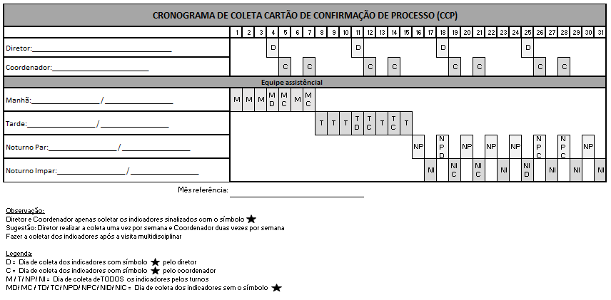

Ir até o quadro, seguir escala definida no cronograma para coleta.

Obs.: Caso seja alguém da alta gestão, colher os cartões com estrela.

2º Passo: Selecionar o processo a ser observado e pegar o respectivo CCP para realizar a coleta.

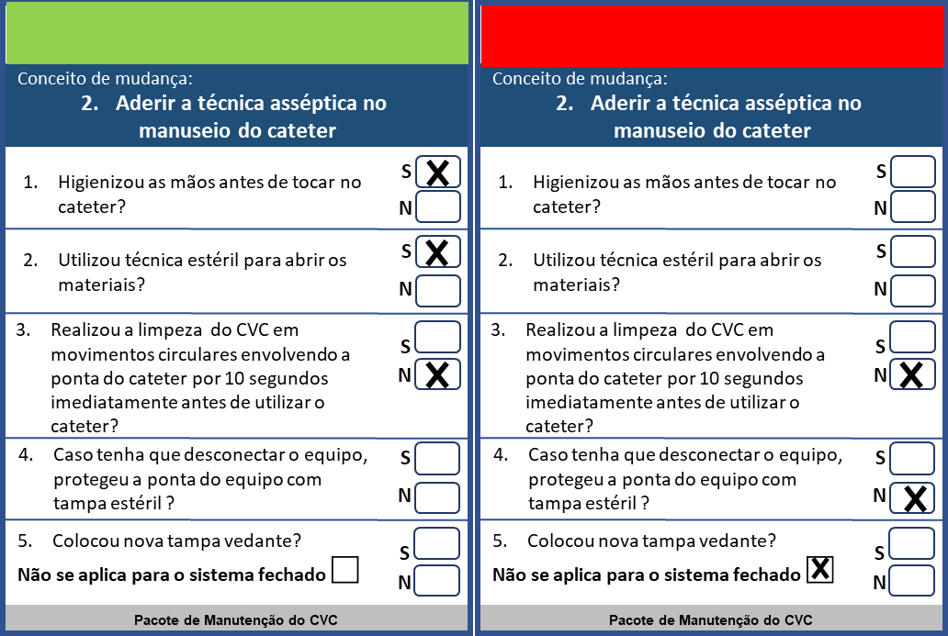

* Escolher processo/cartão para realizar a coleta no quadro;
* iniciar a coleta pela face verde;
* Se todas as respostas forem “sim”, o indicador de processo será considerado “conforme” (CCP verde no quadro).
* Na primeira resposta negativa (“não”), deve-se seguir o preenchimento no lado vermelho do cartão.
* Caso haja uma resposta “não”, o cartão já é considerado “não conforme” (CCP vermelho no quadro).

**Atenção:** Mesmo que haja apenas uma resposta “não”, o CCP deve ser totalmente preenchido.

3º Passo: Pegar o documento de Instrução do Processo (IP) referente ao CCP selecionado.

* Observar no quadro os cartões que acompanham Instrução de Processo (IP);
* Utilizar a IP referente ao cartão selecionado ;
* A IP deve ser utilizada como apoio durante a observação do processo como instrumento norteador para uma coleta fidedigna e padronizada, com exceção dos cartões que não estiverem associados a uma IP.

Cartões que necessitam das IPs:

**PAV**

* “Realizar higiene oral diariamente”
* “Monitorar a pressão do balonete da cânula traqueal"
* “Manutenção do sistema de ventilação mecânica”

**Obs.:** Atenção! Para os materiais citados abaixo, utilizar os fluxogramas para adequar os processos internamente.

* “Adequar nível de sedação e analgesia” (Fluxograma)
* “Verificar diariamente a possibilidade de extubação” (Fluxograma)

**IPCSL**

* “Aderir técnica asséptica no manuseio do cateter” (Sistema aberto e fechado)
* “Realizar manutenção do sistema de infusão (equipo e conectores)”
* “Avaliar as condições de curativo”

**ITU**

* “Executar técnica correta durante manipulação do sistema de drenagem (desprezar diurese)
* “Realizar higiene do meato uretral”
* “Manter o sistema de drenagem estéril totalmente fechado (durante coleta de amostra de urina)

4º Passo: selecionar o paciente e realizar a coleta beira leito.

Com o **cartão e a IP em mãos**, referente ao processo a ser observado, selecionar o paciente e realizar a coleta beira leito.

**ATENÇÃO!** Observar a elegibilidade da coleta.

* Para PAV, coletar apenas nos pacientes em uso de VM invasiva
* Para IPCSL, coletar apenas em pacientes com CVC
* Para ITU, coletar apenas em pacientes em uso de CVD

Preferencialmente escolher pacientes diferentes, em diferentes períodos (diurno e noturno) para cada elemento do pacote de prevenção (cartão).

Todos os cartões devem ser coletados apenas uma vez ao dia, incluindo os finais de semana e feriados.



5º Passo: colocar o cartão no quadro Kamishibai conforme o dia da coleta.

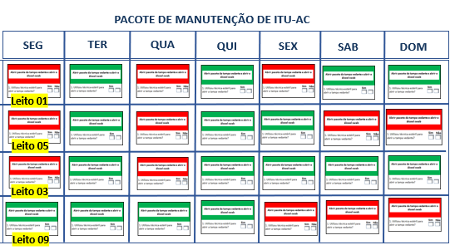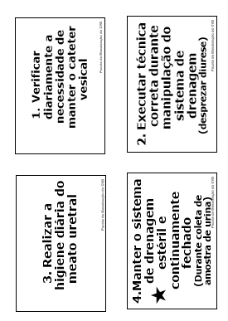

Colocar o cartão no quadro conforme o dia, com a face vermelha ou verde para frente, de acordo com o resultado da coleta.

6º Passo: Registrar os dados do indicador diariamente ou ao final de cada semana na Planilha de Adesão Mensal ao Pacote

## Preencher na planilha a informação correspondente a cada um dos cartões avaliados no período, considerando “verde” para conforme e “vermelho” para não conforme.

## Caso não tenha sido possível observar o elemento do pacote de prevenção, deixar o dia em branco na planilha (manter o dia sem cartão no quadro).

## Em caso de ausência de paciente elegível, colocar NA (não se aplica) na planilha.

## A coleta do quadro é diária, sendo recomendada a observação de 30 ou 31 oportunidades ao mês;

## No final do mês, realizar o cálculo total de adesão de cada indicador de processo:

$$\frac{Total de cartões verdes}{Total de cartões coletados no mês (verdes+vermelhos)}×100$$

**Resumo da coleta do quadro Kamishibai**

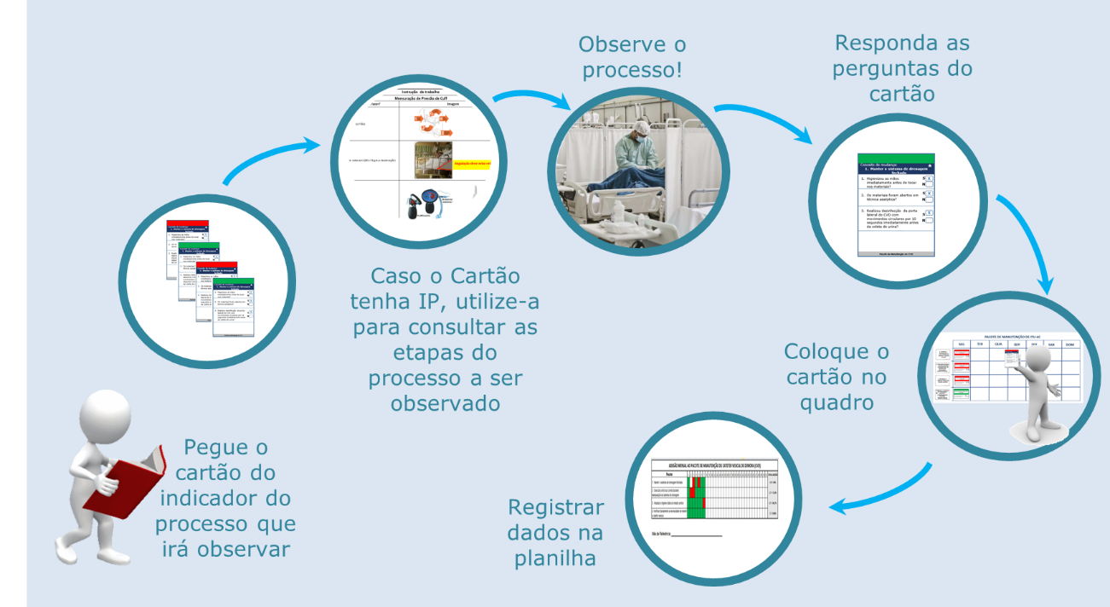

## Perguntas frequentes: Método Kamishibai de Coleta

**É possível acompanhar todos os itens do “pacote” em um mesmo paciente?**

Não. A coleta dos Cartões de Confirmação de Processo deve ser feita de forma aleatória, ou seja, cada cartão pode ser coletado em um paciente diferente, sendo um único cartão referente àquele processo observado por dia.

**É possível acompanhar todos os itens do “pacote” em um mesmo momento?**

Não. Para a coleta de alguns indicadores serão necessários momentos específicos da rotina da UTI. Exemplo: higiene oral, momento de mensuração do *cuff* ou da realização da medicação. Por este motivo, existe um cronograma de coleta.

**Caso o diretor não consiga fazer a coleta, quem poderá substituí-lo?**

Os CCPs identificados com estrelas são os cartões passíveis de coleta pelo diretor. Caso não possa, ele poderá ser substituído por algum representante da alta gestão.

**Em situações em que se identifica uma não conformidade (cartão vermelho), qual a conduta?**

A correção deve acontecer de forma imediata. O grande ganho desse método é poder atuar imediatamente, buscando prevenir infecção. A ação imediata não torna o cartão de confirmação conforme. Mesmo após a correção, ele deve ficar sinalizado na cor vermelha. Exemplo: eu verifico que o CVD está posicionado de forma inadequada, sinalizo como item não conforme no cartão e já reposiciono o cateter. Outro ponto é a facilidade que o quadro traz para a visualização dos elementos do “pacote” que estão frágeis. São nesses pontos que a equipe deverá realizar testes de mudanças.

**Este formato de coleta substitui a coleta de adesão dos itens do “pacote” através de *checklist* diário?**

Para o projeto, substitui. Esta ferramenta evita a coleta automatizada dos conceitos de mudança (itens) do pacote, tornando visíveis os pontos fortes e fragilidades de cada processo. Esta coleta está indicada apenas aos indicadores de processo do pacotede manutenção do projeto, descritos a seguir.

# Infecção Primária de Corrente Sanguínea, Laboratorialmente Confirmada, associada a cateter venoso central

## Indicadores de processo do Pacote Manutenção Cateter Venoso Central

### IPCSL 4a – Porcentagem de adesão a “Avaliar diariamente a indicação de permanência do CVC”​

|  |  |  |  |  |  |  |
| --- | --- | --- | --- | --- | --- | --- |
| Definição Operacional do Indicador | | | | | | |
| Categoria | **Numerador** | **Denominador** | **Cálculo** | **Frequência** | **Tamanho Amostra** | **Meta** |
| Processo | Número total de cartões conformes (verdes) | Número total de cartões (verdes + vermelhos) | Dividir o numerador pelo denominador e multiplicar o resultado por 100 | Mensal | Coleta diária  (30 ou 31 observações ao mês) | 95% |

**Guia de Coleta do Dado**

**Numerador:** soma do número total de cartões verdes coletados no mês.

**Denominador:** soma do número total de cartões (verdes + vermelhos) coletados no mês.

As informações para a coleta do cartão devem ser feitas pela checagem do registro em prontuário do paciente, conforme critérios do CCP.

**Nota:** Indicador pode ser coletado pela alta gestão.

### IPCSL4b – Porcentagem de adesão a “Aderir a técnica​ asséptica no manuseio do cateter”​

|  |  |  |  |  |  |  |  |
| --- | --- | --- | --- | --- | --- | --- | --- |
| Definição Operacional do Indicador | | | | | | | |
| Categoria | **Numerador** | **Denominador** | | **Cálculo** | **Frequência** | **Tamanho Amostra** | **Meta** |
| Processo | Número total de cartões conformes (verdes) | | Número total de cartões (verdes + vermelhos) | Dividir o numerador pelo denominador e multiplicar o resultado por 100 | Mensal | Coleta diária  (30 ou 31 observações ao mês) | 95% |

**Guia de Coleta do Dado**

**Numerador:** soma do número total de cartões verdes coletados no mês segundo Instrução de Processo “Técnica asséptica do manuseio do CVC - sistema aberto ou sistema fechado”

**Denominador**: soma do número total de cartões (verdes + vermelhos) coletados no mês segundo Instrução de Processo “Técnica asséptica do manuseio do CVC- sistema aberto ou sistema fechado”

As informações para a coleta do cartão devem ser feitas pela observação direta com coleta beira leito, conforme critérios da IP.

Na pergunta 5 do CCP, caso esteja sendo observado um sistema fechado de infusão, assinalar a opção de “Não se aplica” e desconsiderar pergunta para definição da conformidade do CCP.

### IPCSL4c – Porcentagem de adesão a “Realizar a manutenção do sistema de infusão (equipos e conectores)”​

|  |  |  |  |  |  |  |  |
| --- | --- | --- | --- | --- | --- | --- | --- |
| Definição Operacional do Indicador | | | | | | | |
| Categoria | **Numerador** | **Denominador** | | **Cálculo** | **Frequência** | **Tamanho Amostra** | **Meta** |
| Processo | Número total de cartões conformes (verdes) | | Número total de cartões (verdes e vermelhos) | Dividir o numerador pelo denominador e multiplicar o resultado por 100 | Mensal | Coleta diária  (30 ou 31 observações ao mês) | 95% |

**Guia de Coleta do Dado**

**Numerador:** soma do número total de cartões verdes coletados no mês segundo Instrução de Processo “Manutenção do sistema de infusão (equipos e conectores)”

**Denominador:** soma do número total de cartões (verdes + vermelhos) coletados no mês segundo Instrução de Processo “Manutenção do sistema de infusão (equipos e conectores)”

As informações para a coleta do cartão devem ser feitas pela observação direta com coleta beira leito, conforme critérios da IP.

**Nota:** Indicador pode ser coletado pela alta gestão.

### IPCSL4d – Porcentagem de adesão a “Avaliar as condições do curativo”​

|  |  |  |  |  |  |  |  |
| --- | --- | --- | --- | --- | --- | --- | --- |
| Definição Operacional do Indicador | | | | | | | |
| Categoria | **Numerador** | **Denominador** | | **Cálculo** | **Frequência** | **Tamanho Amostra** | **Meta** |
| Processo | Número total de cartões conformes (verdes) | | Número total de cartões (verdes + vermelhos) | Dividir o numerador pelo denominador e multiplicar o resultado por 100 | Mensal | Coleta diária (30 ou 31 observações ao mês) | 95% |

**Guia de Coleta do Dado**

**Numerador:** soma do número total de cartões verdes coletados no mês segundo Instrução de Processo “Avaliação das condições do curativo”.

**Denominador:** soma do número total de cartões (verdes + vermelhos) coletados no mês segundo Instrução de Processo “Avaliação das condições do curativo”.

As informações para a coleta do cartão devem ser feitas pela observação direta com coleta beira leito, conforme critérios da IP.

Na pergunta 4 do CCP, caso esteja sendo observado um curativo convencional (em que não é possível a visualização da inserção do CVC), assinalar a opção de “Não se aplica” e desconsiderar pergunta para definição da conformidade do CCP.

**Nota:** Indicador pode ser coletado pela alta gestão.

# Infecção do Trato Urinário associada a Cateter Vesical de Demora

## Indicadores de Processo do Pacote de Manutenção CVD

### ITU-AC4a – Porcentagem de adesão a “Verificar​ diariamente a necessidade de manter o cateter vesical de demora”​

|  |  |  |  |  |  |  |
| --- | --- | --- | --- | --- | --- | --- |
| Definição Operacional do Indicador | | | | | | |
| Categoria | **Numerador** | **Denominador** | **Cálculo** | **Frequência** | **Tamanho Amostra** | **Meta** |
| Processo | Número total de cartões conformes (verdes) | Número total de cartões (verdes + vermelhos) | Dividir o numerador pelo denominador e multiplicar o resultado por 100 | Mensal | Coleta diária (30 ou 31 observações ao mês) | 95% |

**Guia de Coleta do Dado**

**Numerador:** soma do número total de cartões verdes coletados no mês.

**Denominador:** soma do número total de cartões (verdes + vermelhos) coletados no mês.

As informações para a coleta do cartão devem ser feitas pela checagem do registro em prontuário do paciente, conforme critérios do CCP.

**Nota:** Indicador pode ser coletado pela alta gestão.

### ITU-AC4b – Porcentagem de adesão a “Executar a técnica correta durante manipulação do sistema de drenagem (desprezar diurese)”​

|  |  |  |  |  |  |  |
| --- | --- | --- | --- | --- | --- | --- |
| Definição Operacional do Indicador | | | | | | |
| Categoria | **Numerador** | **Denominador** | **Cálculo** | **Frequência** | **Tamanho Amostra** | **Meta** |
| Processo | Número total de cartões conformes (verdes) | Número total de cartões (verdes + vermelhos) | Dividir o numerador pelo denominador e multiplicar o resultado por 100 | Mensal | Conforme possibilidade de observação deste elemento do pacote | 95% |

**Guia de Coleta do Dado**

**Numerador:** soma do número total de cartões verdes coletados no mês segundo Instrução de Processo “Executar a técnica correta durante manipulação do sistema de drenagem”

**Denominador:** soma do número total de cartões (verdes + vermelhos) coletados no mês segundo Instrução de Processo “Executar a técnica correta durante manipulação do sistema de drenagem”

As informações para a coleta do cartão devem ser feitas pela observação direta com coleta a beira leito, conforme critérios da IP.

### 

### ITU-AC4c – Porcentagem de adesão a “Realizar a​ higiene diária do meato uretral”​

|  |  |  |  |  |  |  |
| --- | --- | --- | --- | --- | --- | --- |
| Definição Operacional do Indicador | | | | | | |
| Categoria | **Numerador** | **Denominador** | **Cálculo** | **Frequência** | **Tamanho Amostra** | **Meta** |
| Processo | Número total de cartões conformes | Número total de cartões | Dividir o numerador pelo denominador e multiplicar o resultado por 100 | Mensal | Coleta diária (30 ou 31 observações ao mês) | 95% |

**Numerador:** soma do número total de cartões verdes coletados no mês.

**Denominador:** soma do número total de cartões (verdes + vermelhos) coletados no mês.

As informações para a coleta do cartão devem ser feitas pela checagem do registro em prontuário do paciente, conforme critérios do CCP.

**Nota:** Indicador pode ser coletado pela alta gestão.

### ITU-AC4d – Porcentagem de adesão a “Manter o sistema de drenagem estéril e continuamente fechado (durante coleta de amostra de urina)”

|  |  |  |  |  |  |  |
| --- | --- | --- | --- | --- | --- | --- |
| Definição Operacional do Indicador | | | | | | |
| Categoria | **Numerador** | **Denominador** | **Cálculo** | **Frequência** | **Tamanho Amostra** | **Meta** |
| Processo | Número total de cartões conformes (verdes) | Número total de cartões (verdes + vermelhos) | Dividir o numerador pelo denominador e multiplicar o resultado por 100 | Mensal | Coleta diária (30 ou 31 observações ao mês) | 95% |

**Guia de Coleta do Dado**

**Numerador:** soma do número total de cartões verdes coletados no mês segundo Instrução de Processo “Manter o sistema de drenagem fechado”

**Denominador:** soma do número total de cartões (verdes + vermelhos) coletados no mês segundo Instrução de Processo “Manter o sistema de drenagem fechado”

As informações para a coleta do cartão devem ser feitas pela observação direta com coleta beira leito, conforme critérios da IP.

# Pneumonia Associada à Ventilação Mecânica

## Indicadores de Processo do Pacote de Prevenção de PAV

### PAV3a – Porcentagem de adesão a “Avaliar critérios de ventilação mecânica invasiva”​

|  |  |  |  |  |  |  |
| --- | --- | --- | --- | --- | --- | --- |
| Definição Operacional do Indicador | | | | | | |
| Categoria | **Numerador** | **Denominador** | **Cálculo** | **Frequência** | **Tamanho Amostra** | **Meta** |
| Processo | Número total de cartões conformes (verdes) | Número total de cartões  (verdes + vermelhos) | Dividir o numerador pelo denominador e multiplicar o resultado por 100 | Mensal | Coleta diária (30 ou 31  observações ao mês) | 95% |

**Guia de Coleta do Dado**

**Numerador:** soma do número total de cartões verdes coletados no mês.

**Denominador:** soma do número total de cartões (verdes + vermelhos) coletados no mês.

As informações para a coleta do cartão devem ser feitas pela checagem do registro em prontuário do paciente, conforme critérios do CCP.

### PAV3b – Porcentagem de adesão a “Realizar higiene​ oral diariamente”​

|  |  |  |  |  |  |  |
| --- | --- | --- | --- | --- | --- | --- |
| Definição Operacional do Indicador | | | | | | |
| Categoria | **Numerador** | **Denominador** | **Cálculo** | **Frequência** | **Tamanho Amostra** | **Meta** |
| Processo | Número total de cartões conformes (verdes) | Número total de cartões  (verdes + vermelhos) | Dividir o numerador pelo denominador e multiplicar o resultado por 100 | Mensal | Coleta diária (30 ou 31  observações ao mês) | 95% |

**Guia de Coleta do Dados**

**Numerador:** soma do número total de cartões verdes coletados no mês segundo Instrução de Processo “Realizar higiene oral diariamente”

**Denominador:** soma do número total de cartões (verdes + vermelhos) coletados no mês segundo Instrução de Processo “Realizar higiene oral diariamente”

As informações para a coleta do cartão devem ser feitas pela observação e checagem do registro em prontuário do paciente, conforme critérios da IP.

Na pergunta 2 do CCP, caso esteja sendo observado um paciente sem dentição, assinalar a opção de “Não se aplica” e desconsiderar pergunta para definição da conformidade do CCP.

### PAV3c – Porcentagem de adesão a “Manter posicionamento adequado conforme população atendida”

|  |  |  |  |  |  |  |
| --- | --- | --- | --- | --- | --- | --- |
| Definição Operacional do Indicador | | | | | | |
| Categoria | **Numerador** | **Denominador** | **Cálculo** | **Frequência** | **Tamanho Amostra** | **Meta** |
| Processo | Número total de cartões conformes  (verdes) | Número total de cartões (verdes + vermelhos) | Dividir o numerador pelo denominador e multiplicar o resultado por 100 | Mensal | Coleta diária (30 ou 31  observações ao mês) | 95% |

**Guia de Coleta do Dado**

**Numerador:** soma do número total de cartões verdes coletados no mês.

**Denominador:** soma do número total de cartões (verdes + vermelhos) coletados no mês

As informações para a coleta do cartão devem ser feitas pela observação direta com coleta beira leito, conforme critérios do CCP.

**Nota:** Indicador pode ser coletado pela alta gestão.

### PAV3d – Porcentagem de adesão a “Adequar nível de sedação” ​

|  |  |  |  |  |  |  |
| --- | --- | --- | --- | --- | --- | --- |
| Definição Operacional do Indicador | | | | | | |
| Categoria | **Numerador** | **Denominador** | **Cálculo** | **Frequência** | **Tamanho Amostra** | **Meta** |
| Processo | Número total de cartões conformes (verdes) | Número total de cartões (verdes + vermelhos) | Dividir o numerador pelo denominador e multiplicar o resultado por 100 | Mensal | Coleta diária (30 ou 31  observações ao mês) | 95% |

**Guia de Coleta do Dado**

**Numerador:** soma do número total de cartões verdes coletados no mês.

**Denominador:** soma do número total de cartões (verdes + vermelhos) coletados no mês

As informações para a coleta do cartão devem ser feitas pela checagem do registro em prontuário do paciente, conforme critérios do CCP.

### PAV3e – Porcentagem de adesão a “Verificar diariamente​ a possibilidade de extubação”​

|  |  |  |  |  |  |  |
| --- | --- | --- | --- | --- | --- | --- |
| Definição Operacional do Indicador | | | | | | |
| Categoria | **Numerador** | **Denominador** | **Cálculo** | **Frequência** | **Tamanho Amostra** | **Meta** |
| Processo | Número total de cartões conformes (verdes) | Número total de cartões (verdes + vermelhos) | Dividir o numerador pelo denominador e multiplicar o resultado por 100 | Mensal | Coleta diária (30 ou 31  observações ao mês) | 95% |

**Guia de Coleta do Dado**

**Numerador:** soma do número total de cartões verdes coletados no mês.

**Denominador:** soma do número total de cartões (verdes + vermelhos) coletados no mês.

As informações para a coleta do cartão devem ser feitas pela checagem do registro em prontuário do paciente, conforme critérios do CCP.

Na pergunta 2 do CCP, caso esteja sendo observado um paciente que não tenha indicações clínicas para realizar o teste de respiração espontânea, assinalar a opção de “Não se aplica” e desconsiderar pergunta para definição da conformidade do CCP.

**Nota:** Indicador pode ser coletado pela alta gestão.

### PAV3f– Porcentagem de adesão a “Realizar cuidados com a cânula orotraqueal de acordo com o perfil”

|  |  |  |  |  |  |  |
| --- | --- | --- | --- | --- | --- | --- |
| Definição Operacional do Indicador | | | | | | |
| Categoria | **Numerador** | **Denominador** | **Cálculo** | **Frequência** | **Tamanho Amostra** | **Meta** |
| Processo | Número total de cartões conformes (verdes) | Número total de cartões (verdes + vermelhos) | Dividir o numerador pelo denominador e multiplicar o resultado por 100 | Mensal | Coleta diária (30 ou 31  observações ao mês) | 95% |

**Guia de Coleta do Dado**

**Numerador:** soma do número total de cartões verdes coletados no mês. Para o perfil adulto, esse indicador é referente ao CCP “Monitorar a pressão do balonete da cânula traqueal”. Para o perfil pediátrico, corresponde ao CCP “Seleção e manutenção do tubo endotraqueal”.

**Denominador:** soma do número total de cartões (verdes + vermelhos) coletados no mês segundo Instrução de Processo “Monitorar a pressão do cuff​ entre 25 a 30 cmH2O ou 18 a 22mmHG”

As informações para a coleta do cartão devem ser feitas pela observação e checagem do registro em prontuário do paciente, conforme critérios da IP.

### PAV3g – Porcentagem de adesão a “Manutenção do sistema de Ventilação Mecânica”​

|  |  |  |  |  |  |  |
| --- | --- | --- | --- | --- | --- | --- |
| Definição Operacional do Indicador | | | | | | |
| Categoria | **Numerador** | **Denominador** | **Cálculo** | **Frequência** | **Tamanho Amostra** | **Meta** |
| Processo | Número total de cartões conformes (verdes) | Número total de cartões (verdes + vermelhos) | Dividir o numerador pelo denominador e multiplicar o resultado por 100 | Mensal | Coleta diária (30 ou 31 observações ao mês) | 95% |

**Guia de Coleta do Dado**

**Numerador:** soma do número total de cartões verdes coletados no mês segundo Instrução de Processo “Manutenção do sistema de ventilação mecânica”

**Denominador:** soma do número total de cartões (verdes + vermelhos) coletados no mês no mês segundo Instrução de Processo “Manutenção do sistema de ventilação mecânica”

As informações para a coleta do cartão devem ser feitas pela observação, conforme critérios da IP.

Nas perguntas 6 e 7 do CCP caso não esteja sendo utilizado o sistema de base aquecida, não responder e desconsiderar pergunta para definição da conformidade do CCP.

**Nota:** Indicador pode ser coletado pela alta gestão.

### PAV3h – Porcentagem de adesão a “Manter ou melhorar o condicionamento físico”​

|  |  |  |  |  |  |  |
| --- | --- | --- | --- | --- | --- | --- |
| Definição Operacional do Indicador | | | | | | |
| Categoria | **Numerador** | **Denominador** | **Cálculo** | **Frequência** | **Tamanho Amostra** | **Meta** |
| Processo | Número total de cartões conformes (verdes) | Número total de cartões (verdes + vermelhos) | Dividir o numerador pelo denominador e multiplicar o resultado por 100 | Mensal | Coleta diária (30 ou 31 observações ao mês) | 95% |

**Guia de Coleta do Dado**

**Numerador:** soma do número total de cartões verdes coletados no mês.

**Denominador:** soma do número total de cartões (verdes + vermelhos) coletados no mês.

As informações para a coleta do cartão devem ser feitas pela checagem do registro em prontuário do paciente, conforme critérios do CCP.

# Higiene de Mãos

### HM_TOTAL – Porcentagem de adesão à higiene das mãos

|  |  |  |  |  |  |  |
| --- | --- | --- | --- | --- | --- | --- |
| Definição Operacional do Indicador | | | | | | |
| Categoria | **Numerador** | **Denominador** | **Cálculo** | **Frequência** | **Tamanho Amostra** | **Meta** |
| Processo | Número de ações* de Higiene das Mãos realizadas em determinado período | Número de oportunidades** observadas no mesmo período | Dividir o numerador pelo denominador e multiplicar o resultado por 100 | Mensal | Mínimo de 20 oportunidades por plantão***/mês = 80 oportunidades no total | 95% |

*Ações: diz respeito a execução da Higiene de Mãos

**Oportunidades: todas as indicações observadas

***Plantão: Manhã, Tarde e Noturno A e Noturno B.

### Guia de Coleta de Dados

**Numerador:** soma do total de ações de higiene das mãos realizadas no mês, independente dos momentos ou indicações observadas e nem da categoria profissional.

**Denominador:** soma do total de oportunidades observadas no mês, independente dos momentos ou indicações observadas e nem da categoria profissional.

**Observação:** Os resultados para adesão podem ser calculados globalmente, mas também podem ser divididos por categoria profissional ou momento/indicação.

Fases para coleta do indicador:

**1ª Fase: Definição da linha de base**

**Para os hospitais que já trabalham com este indicador (taxa de adesão à higiene de mãos):**

Encaminhar planilha de resultados para este indicador, pelo menos de um período de 6 meses.

**Para os hospitais que ainda não realizam a coleta deste indicador:**

A Construção da linha de base iniciará com a coleta de 20 oportunidades por plantão (manhã, tarde, noturno A e B) totalizando 80 oportunidades. Esses dados devem ser reportados a cada 15 dias durante 3 meses para o cálculo da linha de base.

**2ª Fase – posterior ao encaminhamento e análise dos dados da linha de base: Todas as UTIs participantes do projeto (duração de 9 a 12 meses)**

Coleta de 20 oportunidades por plantão (manhã, tarde, noturno A e B) /mês = totalizando 80 oportunidades;

**3ª Fase: Todas as UTIs participantes do projeto (duração de 9 a 12 meses)**

Coleta de 50 oportunidades por plantão (manhã, tarde, noturno A e B)/mês = totalizando 200 oportunidades.

### Observação HM

* Serão observados, para as práticas de higiene de mãos, quaisquer profissionais de Saúde atuando na UTI participante do projeto, inclusive de áreas de apoio.
* A avaliação da adesão à higiene de mãos deve ser realizada por profissionais que tenham sido treinados e validados para o uso do instrumento específico e para os conceitos que envolvem o processo (identificar cinco momentos/indicações ao longo de inúmeras atividades). Este profissional será nomeado **observador.**
* Não é aconselhável observar mais de três profissionais de Saúde simultaneamente.
* Dependendo da intensidade das atividades e indicações, os observadores devem limitar a observação a um ou dois profissionais de saúde por vez, de modo a excluir a possibilidade de perder oportunidades durante uma sequência de cuidados.
* Excluir oportunidades que o observador não conseguiu acompanhar claramente.
* Recomenda-se que o observador realize o processo de avaliação por um período **máximo de 20 minutos**, a fim de evitar erros durante a coleta devido ao cansaço ou à interferência na rotina da unidade.
* A identificação do observador com suas iniciais também é importante, pois permite a verificação dos dados e a identificação de qualquer sinal de viés por parte do observador.
* O observador deve: identificar-se para o profissional que será observado e para o paciente, explicando que o acompanhamento de diversos procedimentos faz parte da melhoria da qualidade da assistência (sem mencionar especificamente que está avaliando a higiene das mãos); manter uma postura profissional (não fazer comentários sobre os achados e ter cuidado com a linguagem corporal); e não interferir no procedimento, permitindo que a equipe execute da maneira que está acostumada (faça do jeito que você sempre faz!).

## Formulário de Coleta

O Formulário de Observação (Anexo 1) contém uma estrutura para a realização de observações. Consiste em dois elementos: um cabeçalho e uma grade, correspondente.

**Preenchimento do cabeçalho:**

O cabeçalho permite a localização precisa das observações quanto ao tempo, lugar (unidade, data, duração da sessão e observador) e à classificação e registro de dados (período: manhã/tarde/noturno). Essas informações devem ser inseridas antes do registro dos dados observacionais, a fim de assegurar que estes estejam legíveis para utilização na análise.

**Preenchimento da grade de observação de dados**

A grade de observação de dados contém as informações necessárias para medir a adesão, sendo dividida em colunas, que podem ser dedicadas a várias categorias profissionais como:

* médico da unidade,
* enfermeiro,
* técnico de enfermagem,
* fisioterapeuta,
* médico outro (externo a unidade),
* nutricionista,
* farmacêutico,
* dentista e
* outros profissionais que surgirem (coleta do laboratório, radiologia, higiene etc.).

O registro da categoria profissional é muito importante para análise e ações posteriores.

Cada coluna é independente das outras: a cronologia dos dados não deve ser a mesma em cada coluna, pois depende do número de oportunidades observadas para cada categoria profissional ou para cada indivíduo. Vários profissionais de Saúde podem ser observados ao mesmo tempo (quando estão trabalhando com o mesmo paciente ou na mesma sala); no entanto, não é aconselhável observar mais de três profissionais de saúde, simultaneamente.

Os “quadrados” dentro da caixa significam que nenhum item é exclusivo (se vários itens se aplicam à oportunidade, todos devem ser marcados).

O **uso de luvas** somente deve ser registrado quando o Profissional de Saúde em observação **NÃO realizou a AÇÃO de Higiene de Mãos,** pois acreditou que elas seriam suficientes para proteger o paciente ou a ele mesmo.

Uma ação positiva de higiene das mãos é notificada de acordo com o método utilizado: fricção das mãos com uma preparação alcoólica, higiene das mãos com sabonete (líquido ou espuma) e água, ou uma combinação de ambas, nesta ordem.   
De acordo com esse método, **a qualidade do desempenho não é avaliada** (técnica, tempo).

## Exemplo de Preenchimento de Formulário (NÃO MEXI NESTE EXEMPLO)



No exemplo, podemos identificar:

* Enfermeiros: observadas cinco oportunidades (duas com HM adequada e três inadequadas);
* Médico: observadas três oportunidades (duas com HM adequada e uma inadequada);
* Fisioterapeuta: observadas duas oportunidades (uma com HM adequada e uma inadequada);

## Cálculo indicador de adesão à Higiene das Mãos

Os resultados da adesão podem ser calculados globalmente, mas também discriminados por categoria profissional e Unidade. Assim, quando os profissionais de Saúde recebem os dados, estes podem se referir à sua categoria profissional ou sua Unidade.

**Para facilitar este cálculo, utilize uma planilha como no exemplo a seguir:**

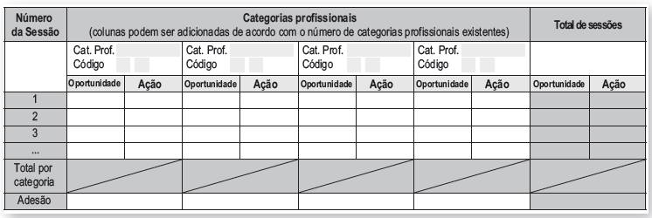

5

2

2/5 x 100= **40%**

2/3 x 100= **66%**

3

2

2

1

1/2 x 100= **50%**

10

5

**5/10 x 100= 50%**

Enfermeiro

Médico

Fisioterapeuta

A adesão geral à higiene das mãos de cada categoria profissional e unidade pode também ser calculada de acordo com as cinco indicações.

Estabelecer uma correlação entre as indicações e as ações permite a elaboração de programas de educação e de formação para os profissionais de Saúde, baseados no comportamento observado, bem como em função da visão geral produzida pelas indicações. A apresentação dos resultados sobre a higiene das mãos, desta forma, assume que as pessoas envolvidas conhecem as indicações (definições, risco de transmissão, exemplos), mas também fornece o apoio inicial para a implementação de ações de formação para o desenvolvimento desse conhecimento.

### HM_ÁLCOOL – Consumo de preparação alcóolica para as mãos

|  |  |  |  |  |  |  |
| --- | --- | --- | --- | --- | --- | --- |
| Definição Operacional do Indicador | | | | | | |
| Categoria | **Numerador** | **Denominador** | **Cálculo** | **Frequência** | **Tamanho Amostra** | **Meta** |
| Processo | Consumo de preparação alcoólica para as mãos  (em mL) | Total mensal do número de pacientes/dia internados na unidade | Dividir o numerador pelo denominador | Mensal | Não aplicável | Consumo mínimo de 20mL por paciente/dia (recomendação OMS). |

**Guia de Coleta do Dados**

**Numerador:** consumo de preparação alcóolica no período em mililitros.

**Denominador:** Contar diariamente o número de pacientes internados na unidade e somar o total ao final do mês.

**Nota:** Realizar o registro do número de pacientes/dia na unidade sempre no mesmo período de trabalho.

### HM _SABÃO – Consumo de sabonete líquido para as mãos

|  |  |  |  |  |  |  |
| --- | --- | --- | --- | --- | --- | --- |
| Definição Operacional do Indicador | | | | | | |
| Categoria | **Numerador** | **Denominador** | **Cálculo** | **Frequência** | **Tamanho Amostra** | **Meta** |
| Processo | Consumo de sabonete líquido para as mãos  (em mL) | Total mensal do número de pacientes/dia internados na unidade | Dividir o numerador pelo denominador | Mensal | Não aplicável | Não aplicável |

**Guia de Coleta do Dado**

**Numerador:** consumo de sabonete líquido no período em mililitros.

**Denominador:** Contar diariamente o número de pacientes internados na unidade e somar o total ao final do mês.

**Nota:** Realizar o registro do número de pacientes/dia na unidade sempre no mesmo período de trabalho.

Para mais detalhes de como coletar o indicador de adesão à higiene das mãos, consulte:

<https://www.saude.df.gov.br/documents/37101/45849/2.4.1.pdf/696a70b3-f630-305d-19bc-89b434c395cb?t=1650147967389>

**Referências bibliográficas**

- ANVISA. Nota Tecnica GVIMS/GGTES/DIRE3/ANVISA nº 03/2024 - Critérios diagnósticos de IRAS. Disponível em: <https://www.gov.br/anvisa/pt-br/centraisdeconteudo/publicacoes/servicosdesaude/notas-tecnicas/notas-tecnicas-vigentes/nota-tecnica-no-03-2024-criterios-diagnosticos-de-iras/view>

- ANVISA. Higiene das Mãos. Disponível em: <https://www.gov.br/anvisa/pt-br/assuntos/servicosdesaude/prevencao-e-controle-de-infeccao-e-resistencia-microbiana/higienizacao-das-maos-1/copy_of_higienizacao-das-maos>

- biblioteca saúde em nossas mãos